*Муниципальное бюджетное дошкольное образовательное учреждение*

*Курагинский детский сад №7 «Рябинка»*

*комбинированного вида*

**МЕТОДИЧЕСКИЙ СБОРНИК**

**Районной площадки «Здоровый дошкольник»**



Курагино 2024г.

*Составители:*

Ю.С. Курчатова, заместитель заведующей по учебно-воспитателной работе

|  |  |
| --- | --- |
|  | «Здоровый дошкольник»: Реализация  системы эффективных оздоровительных  технологий в ДОУ из опыта работы: сборник методических материалов / составитель Ю.С. Курчатова – Курагино: МБДОУ Курагинский детский сад №7 «Рябинка», 2022. – с.  В сборник включены материалы,  отражающие работу педагогов МБДОУ №7  «Рябинка» по реализация системы  эффективных оздоровительных технологий  в работе с дошкольниками. В данной работе  раскрывается актуальность проблемы  здоровьесбережения воспитанников в  дошкольных учреждениях. Воспитатель,  обладающий широким спектром  здоровьесберегающих образовательных  технологий, имеет возможность выбрать те  из них, которые обеспечат в конкретных  условиях успех конкретного воспитанника.  Материалы предназначены для педагогов  ДОО, инструкторов и воспитателей по  физической культуре, родителей  воспитанников, методистов, студентов  педагогических ОО, а также для  педагогических работников, планирующих  развивать данное направление в  образовательном учреждении. |

© МБДОУ №7 «Рябинка» п. Курагино, 2024.

**Содержание:**

Введение…………………………………………………………………………4

1. Взаимодействие ДОУ и семьи в физкультурно-оздоровительной работе.- Зам. зав. по УВР– Ю.С. Курчатова

2. Презентация практики «Год семьи – год здоровья». Особенности организации физкультурно-оздоровительной деятельности совместно с родителями.- Воспитатель по физической культуре Гудкова Н.С…………………………..7

3. «Организация совместного спортивного утра пятницы». -Воспитатель первой младшей группы «Веснушки» МБДОУ №7 «Рябинка» Великих Т.В……….13

4.«Личный пример родителей-лучший образец здорового образа жизни»-Воспитатель МБДОУ №7 «Рябинка» Кузьменко В.К…………………………20

5. Физкультурно-оздоровительная деятельность в семье. -Воспитатели старших групп МБДОУ №7 «Рябинка» Мамаева Н.Ю., Семенова С.С…………………21

6.Практика сотрудничества с родителями по формированию физического и психического здоровья воспитанников «Родители и воспитатели- два берега одной реки». - Воспитатель Ирбинского детского сада №2 «Теремок», Одинцова К.В………………………………………………………………………………….24

7. Взаимодействие с родителями по развитию правильного дыхания дошкольников. -Учитель-логопед МБДОУ №15 Кочариди В.Ю……………….27

8. Психологическая акция как эффективная форма взаимодействия с родителями при организации оздоровительной работы в ДОУ.- Педагог-психолог МБДОУ №7 «Рябинка» Петрова И.В………………………………………………………..29

**Введение** Жизнь в ХХΙ веке ставит перед нами много новых проблем, среди которых самой актуальной на сегодняшний день является проблема сохранения здоровья.

  В современных условиях все ускоряющегося темпа жизни и возрастания напряженности социальных отношений здоровье становится одним из основных условий успешности любого человека. Здоровье и развитие тесно взаимосвязаны, именно поэтому возрастает роль детского сада во всестороннем развитии детей. В проблеме приобщения детей к здоровому образу жизни мы не можем не отметить важность взаимодействия с семьей. Несмотря на заинтересованность родителей в сохранении здоровья ребенка, им не всегда удается решить многие вопросы и возникшие проблемы, тем более что многие дети большую часть времени проводят в детском саду. Поэтому ДОУ должно оказать существенную помощь семье в сохранении и укреплении физического и психического здоровья ребенка.



**Заместитель заведующей по УВР Ю.С. Курчатова**

*Забота о здоровье - это важный труд воспитателя. От жизнерадостности, бодрости детей зависит их духовная жизнь*, *мировоззрение, умственное развитие, прочность знаний, вера в свои силы.* **В.А. Сухомлинский**

Важно, чтобы родители были не только в курсе всего воспитательно-образовательного процесса, происходящего с ребенком в дошкольном учреждении, но являлись активными его участниками. Поэтому работа ведётся в двух направлениях:

**1.Обучающий компонент**— повышение компетентности родителей в вопросах организации физкультурно-оздоровительной работы (первоначальные сведения о здоровом образе жизни и физической культуре; понимание значения ведения здорового образа жизни, оценка своей деятельности в этом вопросе и бережное отношение к себе, своему здоровью, здоровью своей семьи).

**2.** **Практический компонент** — привлечение семей к участию в воспитательном процессе на основе педагогики сотрудничества: посещение родительских собраний, оформление стендов, папок-передвижек, проведение консультаций, участие родителей в занятиях, праздниках, развлечениях и т.д.

**ПРИНЦИПЫ ВЗАИМОДЕЙСТВИЯ С СЕМЬЕЙ**

**1.** **Принцип партнерства, взаимопонимания и доверия** — принцип без которого все попытка наладить отношения с родителями оказываются безуспешными. Он обеспечивает взаимное доверие и помощь педагогов и родителей на основе доброжелательности.

**2.** **Принцип «Активного слушателя»** - обеспечит индивидуальный подход к каждому ребёнку и к каждой семье на основе учёта их интересов и возможностей.

**3.** **Принцип согласованности действий** – обеспечит единство, которое достигается в том случае, если цели и задачи воспитания здорового ребёнка хорошо понятны и воспитателям, и родителям.

**4.** **Принцип самовоспитания и самообучения**. Наилучшие результаты достигаются тогда, когда семья знакома с основным положением, методами и приёмами физкультурно-оздоровительной работы в ДОУ, а педагоги используют лучший опыт семейного воспитания.

**5.** **Принцип сотрудничества**предполагает единение ДОУ и семьи как равноправных партнёров, обеспечивает диалогичность взаимодействия, преобладания эмпатии в межличностных отношениях.

**6.** **Принцип жизненного опыта –**предполагает укрепление авторитета педагога в семье, а родителей в ДОУ.

Для полноценного физического развития детей, реализации потребности в движении в детском саду  и дома должны быть созданы определенные условия. И если в детском саду этим занимаются квалифицированные педагоги, то родителям требуется помощь в создании адекватной возрасту и индивидуальным особенностям ребенка предметно-развивающей среды в домашних условиях. Для реализации этой проблемы целесообразно использовать не только хорошо зарекомендовавшие себя формы информирования родителей о способах физического развития дошкольников: собрания, консультации, оформление наглядной агитации, но и нетрадиционные формы: индивидуальные беседы об организации предметно-развивающей среды в домашних условиях, организацией практикумов – с демонстрацией вариантов использования игрушек и спортивного инвентаря. Основными компонентами предметно-развивающей среды, обеспечивающей физическое воспитание детей дома, являются физкультурно-оздоровительные комплексы, мячи, санки, велосипеды. Это свидетельствует о наличии основных (ключевых) предметов, необходимых для нормального физического воспитания детей в семье.  
Однако, зачастую, возможности этой предметной среды используются ограниченно. Большинство родителей в силу различных причин не могут успешно организовать двигательную деятельность своих детей в соответствии с учетом их возраста и индивидуальных особенностей. Здесь хорошо работает наглядный практический метод демонстрации возможностей использования спортивного инвентаря. Подвижные игры, физические упражнения становятся эффективным средством взаимодействия с семьями, имеющими различный культурный опыт и несхожие педагогические установки.

**ФОРМЫ И ВИДЫ РАБОТЫ С СЕМЬЕЙ**

|  |  |  |
| --- | --- | --- |
| **№ п./п.** | **Формы** | **Виды** |
| **1.** | **Интерактивная** | **•**анкетирование;  **•**интервьюирование;  **•**дискуссия;  **•**круглые столы;  **•**консультации специалистов.  **•**памятки для родителей |
| **2.** | **Традиционная** | **•**родительские собрания  **•**семейные спортивные соревнования;  **•**вечера спортивных развлечений.  **•**оформление стендов здоровья и физкультуры в родительских уголках.  • дни «открытых дверей»;  **•**выпуск бюллетеней, информационных листков. |
| **3.** | **Нетрадиционная** | **•**использование СМИ для освещения деятельности ДОУ по формированию ЗОЖ у детей;  **•**организация посещений ФСК «Олимп» совместно с родителями;  **•**создание творческой инициативной группы родителей, участвующих в спортивных мероприятиях от ДОУ |

 Вывод: Таким образом, **семья и детский сад** связаны формой преемственности, что облегчает непрерывность воспитания и обучения детей. Важнейшим условием преемственности является установление доверительного делового контакта между семьёй и детским садом, в ходе которого корректируется воспитательная позиция родителей и педагогов. С уверенностью можно сказать, что ни одна, даже самая лучшая физкультурно-оздоровительная программа не сможет дать полноценных результатов, если она не реализуется в содружестве с семьёй!

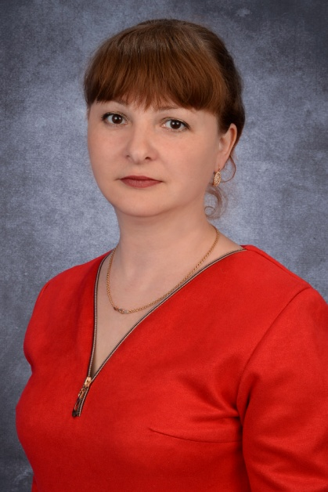**Особенности организации физкультурно-оздоровительной деятельности совместно с родителями. - Воспитатель по физической культуре Гудкова Н.С.**

В последние годы одной из основных задач, стоящих перед детским садом, является «взаимодействие с семьёй для обеспечения полноценного развития ребёнка (закон Российской Федерации «Об образование в Российской Федерации» и ФГОС дошкольного образования).

ФГОС определяет нам одно из условий необходимых для создания социальной ситуации развития детей: взаимодействие с родителями (законными представителями) по вопросам образования ребёнка, непосредственного вовлечения их в образовательную деятельность, в том числе посредством создания образовательных проектов совместно с семьёй на основе выявления потребностей и поддержки образовательных инициатив.

Современные семьи сталкиваются с различными вызовами и не всегда имеют достаточно знаний и навыков в вопросах воспитания детей. Популяризация лучших практик семейного просвещения может помочь создать более здоровую и образовательную среду для воспитания детей. Это может осуществлено через проведение специальных мероприятий, образовательных программ, а также доступа к качественной информации и ресурсам для семей.

Разнообразие методов и форм педагогической работы может предоставить родителям необходимые инструменты и знания о семейной тематике. Востребованность такого рода знаний показывает, что поддержка и информационная помощь по вопросам воспитания и семейных отношений значимы и важны. Все родители желают видеть своего ребенка здоровым, сильным, физически развитым, и большинство прекрасно понимает, что для нормального роста, развития и крепкого здоровья необходимо движение. Поддержать у детей положительное отношение к активному образу жизни, а в дальнейшем желание сохранять и укреплять свое здоровье – важные составляющие воспитания в семье. Но следует помнить, что в формировании у дошкольников потребности быть здоровым нотации и поучения не приносят успеха. Лучший способ приобщить ребенка к здоровому образу жизни – это показать на собственном примере, как нужно относиться к физкультуре и спорту. Если ребенок видит, что родители испытывают удовольствие от здорового активного досуга, они обязательно будут им подражать.

Однако в силу сложившихся экономических причин, занятости на работе современные родители большую часть времени уделяют вопросам материального обеспечения семьи, таким образом, естественная потребность ребенка в движении в семье пусть неосознанно, но подавляется. А, начав водить ребенка в дошкольное учреждение, ответственность за его физическое воспитание родители часто перекладывают на плечи педагогов. Но только при тесной поддержке родителей ДОУ может достичь положительных результатов в воспитании здорового ребенка.

Так как физкультурно – оздоровительная направленность является приоритетной нашего детского сада, то перед ДОУ стоит цель поиска и разработки новых, современных форм сотрудничества педагогического коллектива с родителями, как условие позитивного физического развития оздоровления ребёнка и формирования родительской компетентности.

В нашем ДОУ реализуется педагогическая практика «Взаимодействие детского сада и семьи в процессе организации физкультурно-оздоровительных мероприятий», для просветительской деятельности и помощи в общении, воспитании и повышении компетенции родителей, через физкультурно-оздоровительно работу в ДОУ.

**Педагогическая практика решает такие задачи как:**

* внедрять в образовательную деятельность ДОУ разнообразные формы физкультурно-оздоровительной работы с участием детей и их родителей;
* обучить родителей приёмом эффективного взаимодействия с ребёнком с целью сохранения его здоровья и создания в семье здорового нравственно-психологического климата;
* повышать интерес родителей воспитанников к участию в совместных физкультурных и оздоровительных мероприятиях;
* оказывать семье конкретную практическую помощь в создании условий для сохранения и укрепления здоровья ребёнка;
* расширить спектр средств и способов работы с родителями, стимулировать их, как участников единого образовательного пространства, к поиску оптимального стиля взаимодействия, способствовать укреплению доверительных отношений между педагогическим коллективом, воспитателем по физической культуре и родителями.

Я предлагаю вам посмотреть видеоролик «Дошкольное образование для семьи и семейного здоровья», в котором вы подробно увидите реализацию нашей практики.

Реализация поставленных цели и задачь по физкультурно – оздоровительной работе детского сада с семьями воспитанников, в нашем ДОУ проходит по четырём модулям.

**Модуль 1.** Информационно просветительская работа – консультации, рекомендации в месенджерах и выступления в родительских клубах.

**Модуль 2.**Организационно – педагогические мероприятия – выставки, коллажи; участие в фестивалях ГТО, неделя психологии и день психологического здоровья.

**Модуль 3.** Тематические мероприятия – Кросс нации, день отца, Зимние олимпийские игры, день здоровья. 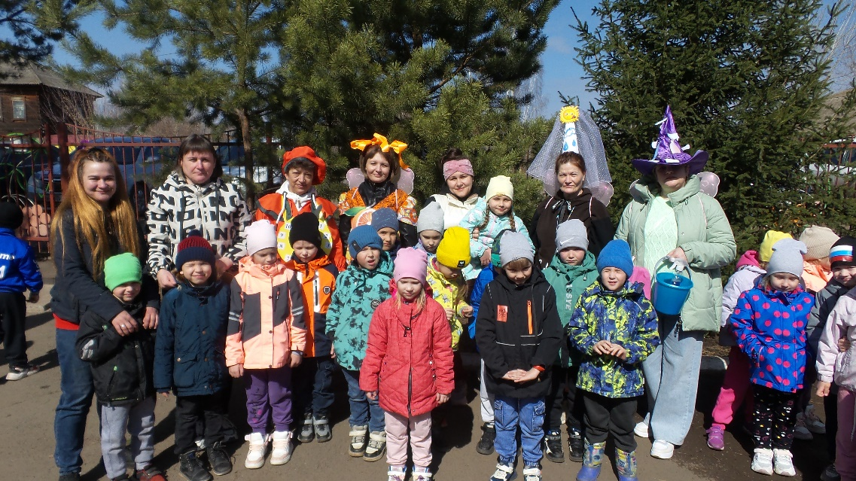

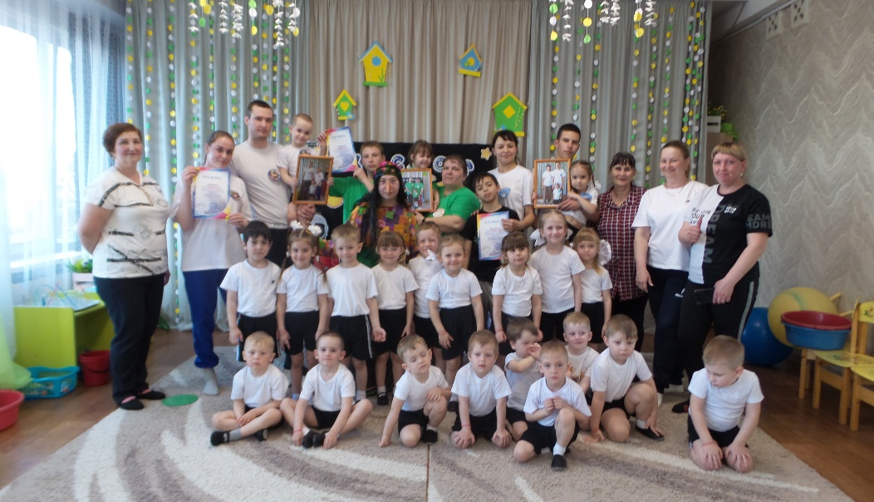**Модуль 4.** Развлекательные мероприятия –День защитника Отечества, я и моя спортивная семья, день защиты детей.

Все проведённые мероприятия расширяют границы общения взрослого и ребёнка, укрепляют связь между поколениями. Самое главное для нас, что родители обращают внимания на собственных детей, а у ребят появляется интерес к физической культуре.

Становиться реальностью готовность родителей к конструктивному партнёрству взаимоотношения с сотрудниками ДОУ, осознанное отношение к многообразию своих воспитательных функций в семье.

В представленном ролике вы увидели физкультурно – оздоровительную работу по модулям, которые включают в себя различные методы, формы и приёмы.

В следующей презентации, которую вам сейчас представим, познакомим вас с некоторыми формами работы физкультурно – оздоровительной деятельности, организованных в «Год семьи» и проведённых с нашими воспитанниками и их семьями. <https://ds-ryabinka-kuragino-r04.gosweb.gosuslugi.ru/netcat_files/userfiles/2024/Osobennosti_organizatsii_fizkulturno-ozdorovitelnoy_D._s_rod-mi.pdf>

Здоровье детей зависит не только от физических особенностей, но и от условий жизни, санитарной грамотности и гигиенической культуры родителей. Ни одна, даже самая лучшая физкультурно-оздоровительная программа не сможет дать  хороших результатов, если она не решается совместно с семьей.

Прежде всего, я попыталась ответить на важные для меня и всего коллектива вопросы: «Как заинтересовать родителей?» «Как сделать работу эффективной?» «Какие новые формы взаимодействия необходимо разработать?». Ведь семья является персональной средой жизни ребенка от самого рождения, которая во многом определяет его физическое развитие. Это и  позволило определить**цель** нашей работы.

Любая педагогическая система без участия родителей не будет жизнеспособной. Важно найти такую форму общения с родителями, при которой возможны взаимопонимание, взаимопомощь в решении задач воспитания и развития. В практике работы нашего детского сада   используются разнообразные интересные формы физкультурно-оздоровительной деятельности совместно с родителями.

**Утренняя гимнастика** является одним из важнейших компонентов двигательного режима, ее организация должна быть направлена на поднятие эмоционального и мышечного тонуса детей. Ежедневное выполнение физических упражнений под руководством взрослого способствует проявлению определенных волевых усилий, вырабатывает у детей полезную привычку начинать день с утренней гимнастики.

**День здоровья – форма организации**здоровьесберегающей деятельности, вызывающая эмоциональный отклик,  как у детей, так и у взрослых. Родители совместно с детьми выполняют бодрящую гимнастику, а также участвуют в спортивных эстафетах, подвижных играх, квест – заданиях, развлечениях.

**Задачи этого мероприятия:**  
1. Способствовать приобщению сотрудников ДОУ, родителей к ЗОЖ, физкультуре и спорту.  
2. Развивать физические качества: силу, выносливость, быстроту, смелость, ловкость, уверенность.  
3. Способствовать повышению командного духа, взаимовыручки, чувства товарищества.

На таких занятиях родители приобретают навыки организации двигательной деятельности, знания о физиологических особенностях детского организма, реакции на физические нагрузки. Формируют у взрослых основы физкультурной грамотности.

**Традицией нашего детского сада является спортивный праздник «Моя спортивная семья».**

**ЦЕЛИ И ЗАДАЧИ**

Формирование здорового образа жизни у детей и их родителей в условиях детского сада.

Способствовать созданию и поддержанию благоприятного психологического климата в семье, воспитывать чувство коллективизма, дружбы, взаимопомощи, развивать выдержку, внимание, дисциплинированность и организованность.

Создать условия для контактов между семьями.

Совершенствовать связи семьи и детского сада через привлечение родителей к совместным с детьми мероприятиям.

И по опыту могу сказать, что из всех представленных форм совместной деятельности в физкультурно – оздоровительной работе, наибольший интерес у родителей вызвал «День здоровья». Теперь и это мероприятие станет доброй традицией нашего детского сада.

Особенность используемых мною форм работы заключается в том, что они носят не только консультативную, но и практическую направленность и являются системными мероприятиями с участием родителей, воспитателей и детей. Разнообразные формы работы с семьёй позволяют взаимодействовать с максимальным количеством родителей.

Родители из «зрителей» и «наблюдателей» стали активными участниками встреч и помощниками в работе по физическому воспитанию детей. Как показывает мой опыт работы, родители, которые преодолев стеснения во время открытых мероприятий в ДОУ, становятся более активными участниками жизни ребёнка в детском саде (с охотой участвуют в различных проектах, соревнованиях).

Я считаю, что система взаимодействия семьи и детского сада по вопросам укрепления физического и психического здоровья детей в нашем дошкольном учреждении формирует основы физической культуры и культуры здоровья, подготавливает к школьной жизни не толькодетей, но и родителей.

<https://ds-ryabinka-kuragino-r04.gosweb.gosuslugi.ru/netcat_files/userfiles/2024/ssylki_Osobennosti_organizatsii.docx>

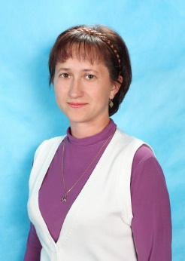 **«Организация совместного спортивного утра пятницы». -Воспитатель первой младшей группы «Веснушки» МБДОУ №7 «Рябинка» Великих Т.В.**

**Особенности организации совместного «спортивного утра пятницы»**

В настоящее время идет постоянный поиск методов оздоровления детей в условиях детского сада. «Здоровая семья – здоровый ребёнок» этот тезис с каждым годом становится всё более значимым. Все родители желают видеть своего ребенка здоровым, сильным, физически развитым, и большинство прекрасно понимает, что для нормального роста, развития и крепкого здоровья необходимо движение. Поддержать у детей положительное отношение к активному образу жизни, а в дальнейшем желание сохранять и укреплять свое здоровье – важные составляющие воспитания в семье. Лучший способ приобщить ребенка к здоровому образу жизни – это показать на собственном примере, как нужно относиться к физкультуре и спорту. Если ребенок видит, что родители испытывают удовольствие от здорового активного досуга, они обязательно будут им подражать.

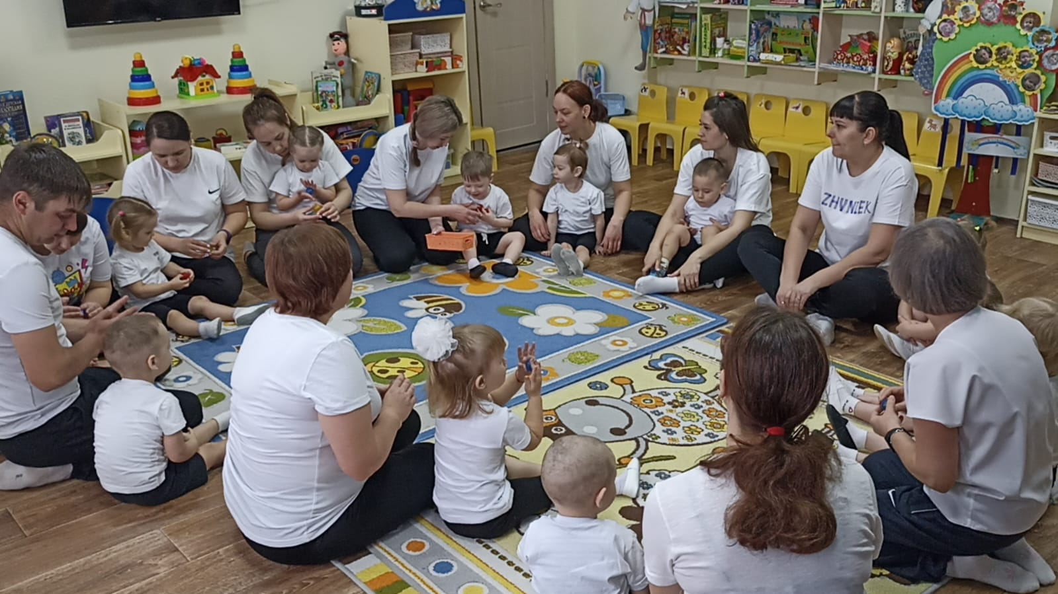Родители должны помнить, что воспитывать интерес и любовь к спорту нужно с самого раннего детства. Важным способом реализации сотрудничества педагогов и родителей в вопросе формирования здорового образа жизни воспитанников является организация совместной деятельности, в которой родители – не пассивные наблюдатели, а активные участники процесса. Одной из эффективных форм пропаганды здоровой и крепкой семьи в ДОУ является проведение совместных спортивно-оздоровительных мероприятий.

Цель совместных спортивных мероприятий - приобщение детей и родителей к физической культуре и спорту, здоровому семейному отдыху, получение заряда бодрости и энергии.

Почему утро? «Утро»- самый насыщенный воспитательно-оздоровительными задачами период для закаливания организма, повышения работоспособности детей и регулярной физической тренировки в целях совершенствования мышечного аппарата и дыхательной системы.

В нашей группе «утро спортивной пятницы» стало традицией и проводится еженедельно. Результатами и фотографиями делимся с родителями в чате.

Постепенно приобщили родителей к участию в совместной двигательной деятельности вместе с нами.

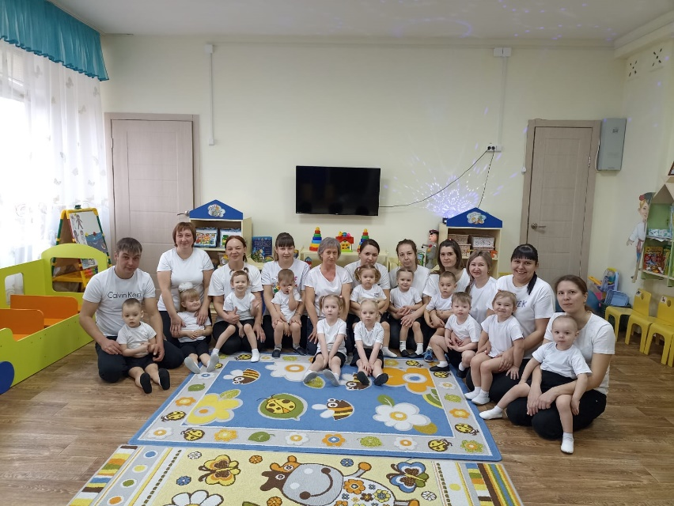Подготовка к «утру спортивной пятницы» начинается с планирования. Надо определить тематику, цели и задачи, желательно как можно подробнее отразить всю предварительную работу, которая должна быть проделана педагогами вместе с родителями, определить дату и время проведения. Подготовить атрибуты для игр и упражнений; его музыкальное оформление; обеспечение безопасности места для двигательной деятельности. Практический опыт, полученный родителями в участии совместных спортивных мероприятиях, помогут им лучше узнать работу ДОУ по физическому воспитанию, взрослые получают возможность видеть, как ребёнок ведёт себя в коллективе сверстников, какова его физическая подготовка, какую радость и пользу приносят ему упражнения и весёлые игры. "Играть и заниматься вместе - это так интересно".<https://rutube.ru/video/private/dfc2b3268989b090e202d73be541781f/?p=e2fgcBj767iUYUHykFnxRA>

**Утро «Спортивной пятницы» с родителями**

**в 1 младшей группе «Веснушки»**

***Великих Т.В.***

**Цель:** приобщение детей и родителей к здоровому образу жизни через совместные спортивные мероприятия.

**Задачи:**

Расширить у детей двигательный и игровой опыт, развивая функциональные системы, координацию движений, ориентировку в пространстве, силу, ловкость, выносливость.

Способствовать эмоциональному сближению родителей с ребенком.

**Технологии**: оздоровительные, игровые, музыкальные

**Предварительная работа**:

Познакомить **родителей с содержанием игр**, которые будет предложены поиграть **совместно со своими детьми**, показать некоторые упражнения.

Положительно настроить **родителей**на игровую деятельность, заинтересовать их, договориться о дне проведения занятия.

На спортивную площадку

Приглашаем всех сейчас,

Утро спорта и здоровья

Начинается у нас!

**Ходьба по «Тропе здоровья» (следы, лесенка, массажные коврики и «препятствия»)**

*Ребята мне помогут убрать атрибуты?*

Если хочешь быть умелым

Ловким, быстрым, сильным, смелым,

Научись любить скакалки, мячик,

Обручи и палки!

Никогда не унывай!

Мячами в цели попадай!

Вот здоровья в чем секрет!

Будь здоров!

Дети с мамами: Физкульт-Привет!

Предлагаю сделать зарядку.

**Разминка.**

**«Песенка – зарядка».** (Слова: М. Гауэр, музыка: В. Богатырёв, в исполнении Алины Кукушкиной)  
**Проигрыш:**  
1.Стойка ноги врозь, руки на пояс, наклоны головы вправо-влево.   
2. Ходьба на месте   
**1 куплет**  
Зайцы встали по порядку, зайцы делают зарядку,  
*(Стойка ноги вместе, руки на пояс)*  
Саша тоже не ленись- На зарядку становись.(*Махнуть рукой – «позвать Сашу»)*  
**Припев:**  
Прыг-скок, руки вверх *(Прыжки на месте, руки вверх)*  
Прыг-скок, руки вниз *(Прыжки на месте на месте, руки на пояс)*  
А теперь давай, дружок, подтянись. *( Поднять руки вверх)*  
(Припев повторить 2 раза)  
**2 куплет**  
Рядом ежик травку топчет, заниматься с нами хочет.   
Будем с ежиком шагать выше ноги поднимать.  
*(Ходьба на месте)*  
**Припев:**  
Топ-топ, *(«Топать ногами» высоко поднимая колено.)*  
шаг вперед, *(Шаг вперёд)*Топ-топ,   
*(«Топать ногами» высоко поднимая колено.)*  
шаг назад. *(Шаг назад)*  
А теперь в ладошки хлопнуть  
Ножки встали и стоят.*(Хлопать в ладоши)*  
(Припев повторить 2 раза)  
**Проигрыш:***(Ходьба на месте)*

**3 куплет**  
А лягушки на кувшинке   
Дружно выпрямили спинки,*(Стойка ноги врозь, выпрямить спину)*  
Ставят лапки на бока, и  качаются слегка. *(Руки на пояс)*  
**Припев:**  
Кач-кач, вправо, влево, кач-кач, влево, вправо.*(Наклоны в стороны в соответствие с текстом)*  
Вот такая лягушачья и зарядка, и забава.*(Хлопать в ладоши)*(Припев повторить 2 раза)  
**Проигрыш:**  
Ладно, хватит заниматься, побежали умываться.*(Стойка ноги врозь, руки на пояс)*  
Котик лапкою махнёт – Сашу мыться позовёт. *(Махнуть рукой – «позвать Сашу»)*  
**Проигрыш:***(бег в обход друг за другом, переходящий в ходьбу)*

А теперь отгадайте, что я принесла?

- Это мячи!

Ну, конечно! Это наши любимые мячики!

**1 Игра «Догони, кидай, катай»**

- Все вставайте в сторонку…

- Подниму я корзину высоко-высоко,

Разлетятся мячики далеко- далеко,

Ребятки за ними скорее бегите,

И мамам мячи принесите. *(Родители и дети кидают мячики друг другу, затем дети, сидя на ковре, прокатывают мяч своим родителям).*

**2 игра «Прокати в воротики» (***Родители стоят «ноги шире плеч. Дети прокатывают мяч в «воротики» и проползают сами за мячиком).*

Двигались, старались…

И немножечко устали

Посидим, отдохнем

А потом опять начнем

**Пальчиковая игра с су-джоком**

Я мячом круги катаю

Взад-вперед его гоняю

И поглажу им ладошку

Будто я сметаю крошки

И сожму его немножко

Как сжимает лапку кошка

Каждым пальчиком прижму

И с другой руки начну. (*2 раза)*

Будем еще играть? **3 игра «Убеги от мячика».** *Родители держат обручи «Препятствия», в которые детям нужно пробегать от догоняющего их большого мяча, который катит родитель, при этом родители меняются – катают большой мяч (догоняют детей) по очереди.*

Мы бегали, играли, а теперь пришло время отдохнуть, расслабиться, сделать массаж: **Массаж «Черепаха»**

*Дети стоят в кругу. Родители за своим ребенком на коленях.*

Шла большая черепаха и кусала всех от страха.

*(Хлопки ладошками по спине)*

Кусь-кусь, кусь- кусь, никого я не боюсь! (*Пощипывание)*

Черепаха не сердись *(Поглаживание ладошками)*

Лучше с нами улыбнись. *(Улыбаемся друг другу).*

*Затем родители с детьми меняются ролями. Дети делают массаж родителям.*

- Вот как хорошо мы с вами поиграли, здоровье укрепили.

- Все ребята смелые, ловкие, умелые!

- А родители ваши – важные, сильные, отважные!

**Совместная деятельность «Утро спортивной пятницы»**

*«Наши любимые подвижные игры»*

*Великих Т.В.*

**Цель:** создание условий для приобщения **родителей и детей к совместной**[спортивной деятельности](https://www.maam.ru/obrazovanie/sportivnye-prazdniki).

**Задачи:**

-вызвать интерес детей к движению через различные подвижные игры;

-способствовать эмоциональному сближению **родителей с ребенком;**

-познакомить **родителей с подвижными играми и упражнениями,** соответствующими возрасту детей.

-расширить у детей двигательный и игровой опыт, развивая функциональные системы, координацию движений, ориентировку в пространстве, силу, ловкость, выносливость.

**Технологии**: оздоровительные, игровые, музыкальные

**Предварительная работа**:

Познакомить **родителей с содержанием игр**, которые будет предложены поиграть **совместно со своими детьми**, показать некоторые упражнения.

Положительно настроить **родителей**на игровую деятельность, заинтересовать их, договориться о дне проведения занятия.

«Как вы думаете, кто сегодня придёт к нам утром поиграть?» (Выслушивает ответы детей). Достает колокольчик. (Заходят **родители).** Ваши родители не ушли, а захотели с вами поиграть.

Воспитатель предлагает улыбнуться и всем вместе поприветствовать друг друга.

Станем рядышком, по кругу,

Скажем "Здравствуйте!" друг другу.

За руки мы все возьмемся.

И друг другу улыбнемся.

У нас сегодня будет небольшое игровое путешествие на разных видах транспорта. Сначала мы идем пешком.

**Ходьба по «Тропе здоровья» (следы, лесенка, массажные коврики и «препятствия»)**

Если хочешь быть умелым

Ловким, быстрым, сильным, смелым,

Научись любить скакалки, мячик,

Обручи и палки!

Никогда не унывай!

Мячами в цели попадай!

Вот здоровья в чем секрет!

Будь здоров!

Дети с мамами: Физкульт-Привет!

Предлагаю начать наше путешествие на самолете

**Разминка. «Самолет» с ускорением («Чударики»)**

Смотрите в небе самолет,  
А в самолете том пилот  
Штурвалом ловко управляет  
И между облаков летает.

Под самолетом то гора,  
То лес дремучий, то нора,  
То в небо дивится народ,  
То зайцы водят хоровод.

Подготовим колеса для машины

**Игра-эстафета «Перенеси колеса»**

*Дети делятся на две команды. Мамы садятся на стульчики (стульчики стоят в обручах) друг напротив друга и держат одной рукой скакалки. Ребенок берет обруч, продевает его через маму и переносит его по скакалке на другую сторону, одевает его на другую маму и опускает на пол.*

Поехали**. Игра «Гонки на машинах».**

*Машинки привязаны ленточками к общей палке (можно использовать индивидуальные палочки с машинками). Нужно всем дружно закрутить ленточки, чтобы машинки подъехали к детям. Мамы и папы помогают.*

А теперь отправимся на поезде**. Музыкальная игра «Паровоз»**

Едет, едет паровоз

Три трубы и сто колес

Три трубы и сто колес

Он вагончики повез

А вагончики скрипят

И колесики стучат

И колесики стучат

Так, так, так, так говорят

Стоп: остановка «Топотушкино»

остановка «Танцевалкино»

остановка «Кричалкино»

остановка «Попрыгалкино»

остановка «По местам сидалкино»

Наше игровое путешествие подошло к концу. Ребятки, любите маму и папу? Тогда крепко-крепко обнимитесь и поцелуйте друг друга. Беритесь за руки и ведите родителей в раздевалку.

**Совместная практика «Личный пример родителей-лучший образец здорового образа жизни»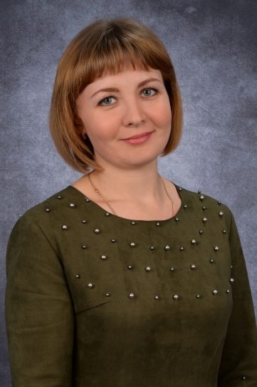 -Воспитатель МБДОУ №7 «Рябинка» Кузьменко В.К.**

Период детства – самое подходящее время для приобретения полезных привычек и положительных черт характера, так необходимых в дальнейшей жизни. Дом – это лучшее место для воспитания в детях здоровых эмоций, доброжелательности и правильного мышления. В слово «здравствуйте» заложен большой смысл. Мы желаем человеку здравствовать. Жить здраво, т. е. полезно и для себя, и для окружающих. Жить в гармонии с природой. Жить одухотворенно. Жить качественно.

Но можно рассмотреть это приветствие и с несколько другой позиции. При встрече люди говорят это хорошее, доброе слово, желая друг другу здоровья. А что такое здоровье, как его измерить? (ответы)

Здоровье - это состояние полного физического, психического и социального благополучия.

Марк Твен сказал однажды: «Господь сделал ошибку, не предусмотрев для человека запасных частей». Но у человеческого организма огромные резервы и эти резервы закладываются и формируются именно в детском возрасте, когда мозг ребенка пластичен и воспринимает всю входящую информацию правильно, и направляет ее в нужное русло. И на этом этапе именно родители являются образцом для подражания. Они несут ответственность за формирование поведения ребёнка, воспитание и здоровый образ жизни. Дети слушают, наблюдают и подражают родителям.

«Родители являются первыми педагогами. Они обязаны заложить основы физического, нравственного и интеллектуального развития личности ребенка в младенческом возрасте» (п. 1 ст. 18 Закона РФ «Об образовании») вывести на слайд!

Многие родители не могут этим похвастаться и не служат для ребенка положительным примером здорового образа жизни, так как часто злоупотребляют курением и алкоголем, предпочитают многочасовые просмотры телепередач занятиям физкультурой, прогулкам на свежем воздухе. И в этот момент на помощь ребенку приходит детский сад, мы и другие родители, которые могут стать примером. <https://rutube.ru/video/private/430b7d47c89a6c854a97ee025d616226/?p=uQtD7h7f4FnNb0EYX3kmEw%C2%A0>

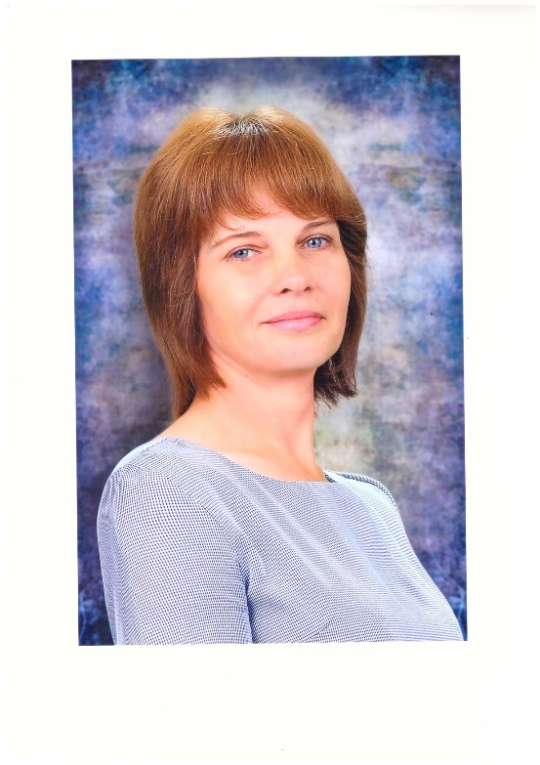**Физкультурно-оздоровительная деятельность в семье. -Воспитатели старших групп МБДОУ №7 «Рябинка» Мамаева Н.Ю., Семенова С.С.**

«Физкультурно - оздоровительная деятельность в семье»

Поддержать у детей положительное отношение к активному образу жизни, а в дальнейшем желание сохранять и укреплять свое здоровье – важные составляющие воспитания в семье. Но следует помнить, если дети видят, что родители испытывают удовольствие от занятий на тренажерах, катания на коньках, пеших прогулок, т. е. от любого здорового активного досуга, они будут им подражать.

Наша работа по физическому воспитанию строится на взаимодействии с родителями. Мы используем разнообразные формы работы с ними: беседы, информация в родительских чатах, консультации, различная стендовая информация ит.д**.** Все это мы делаем в тесном контакте с воспитателем по физической культуре Натальей Сергеевной. Мы всегда следуем ее рекомендациям, она дает нам советы, оказывает помощь, подбирает упражнения для физкультминуток, бодрящей гимнастики; организации игры на прогулке, дает рекомендации для родителей по организации двигательной деятельности детей в семье.

Понимая, важность соблюдения здорового образа жизни, родители занимаясь двигательной деятельностью в семье всегда точно соблюдают рекомендации данные Натальей Сергеевной и нами.

Самые активные семьи наших групп, показали, что спортивные тренировки стали неотъемлемой частью их жизни. Предлагаем вашему вниманию видеопрезентации как проходит физкультурно – оздоровительная деятельность в семьях наших воспитанников.

Родители Виктора и Олеси М. считают, важно прививать у детей интерес к двигательной активности. Они вместе, всей семьей весело и здорово проводят время. Семья старается не упускать возможности и регулярно посещают санаторий «Солнечный», в поселке Тесь. Где посещают спортивный зал, катаются на самокатах, велосипедах.

Регулярно посещают всей семьей бассейн. Детям очень нравится плавание. Оно — очень хорошо укрепляет тело, развивает дыхание, даже если ребенок не умеет еще плавать, и просто барахтается в воде. Оно способствует закаливанию, укреплению иммунной системы, что защищает от различного рода вирусных и других заболеваний.

С удовольствием занимаются на тренажерах, где проявляют свои физические возможности - силу, ловкость, выносливость.

Активно участвуют всей семьей в различных спортивных соревнованиях.

Совместные вылазки на каток зимой, на стадионе «Урожай», катание на коньках, лыжах, спортивные игры и просто семейная прогулка, одно из самых излюбленных развлечений в семье. Всего час катания на льду в неделю станет отличной̆ профилактикой̆ простудных заболеваний.

Семья спортивная и дети с самого раннего возраста не на словах, а на деле, осознают, что быть активным полезно для здоровья.

В семье Никиты М. постоянно делают утреннюю гимнастику. По возможности ее проводят на свежем воздухе. После зарядки семейный легкий бег. В результате занятий бегом, они отлично себя чувствуют, появляется хороший аппетит и работоспособность. Регулярно тренируются на различных тренажерах. Никита проявляет большой интерес к физической деятельности. У него всегда хорошее самочувствие, бодрое настроение.

Семья Максима И.

Часто бывает, что в группе есть дети, значительно подвижнее остальных. Таким ребятам рекомендованы нашим воспитателем по физической культуре Натальей Сергеевной спортивные секции. Чтобы реализовать свои двигательные потребности, семья Максима И. подобрала (методом проб) ребенку секцию бокса. Сначала там идет разминка, затем непосредственно занятие. Что важно, в секциях учат не только ударам, защите, позициям, но и спортивной этике (лежачего, слабого не бить).

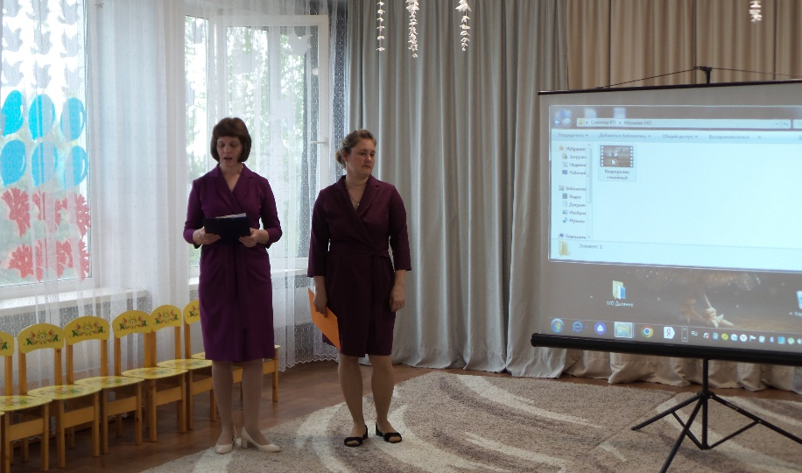Семья Демида Л., как и многие другие, не имеет возможности регулярно посещать секции, стадион, бассейн, хотя понимают их важность. Но организовать регулярную спортивную деятельность можно и дома с минимальным спортивным оборудованием или без него. Выполняя не сложные, но эффективные упражнения.

Посмотрев видеоролики, мы убедились, что занимаясь вместе с родителями спортом, дети не только усваивают основы здорового образа жизни, и проникаются чувством единства со своими близкими людьми и получают незабываемые семейные моменты.

<https://rutube.ru/video/9c1021574be315ede89f53d89532a434/>

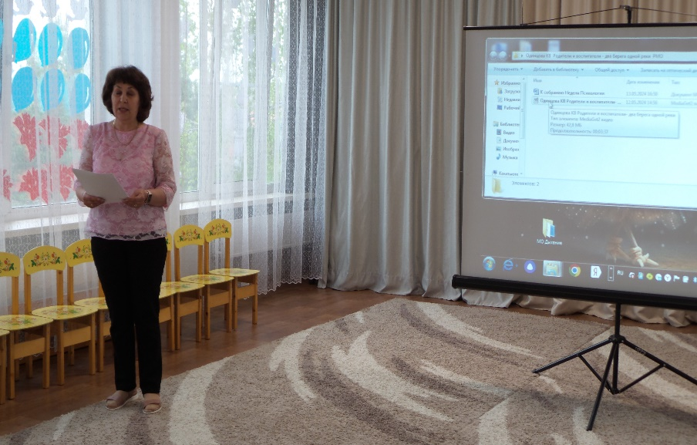 **Практика сотрудничества с родителями по формированию физического и психического здоровья воспитанников «Родители и воспитатели- два берега одной реки». - Воспитатель Ирбинского детского сада №2 «Теремок», Одинцова К.В.**

**Блок 1. Развитие навыков жизнестойкости**

**Занятие «Мир детский и мир взрослый»87**

**Цели занятия***:* Осознание разницы между «миром» ребенка и взрослого, что выражается в особенностях восприятия, эмоциональных переживаниях, мотивации поведения и т. д. Приобретение навыков анализа причин поведения ребенка, исходя из позиции ребенка.

# Необходимые материалы: мяч.

**1. Для того чтобы вы настроились на позитивную волну, мы хотим вам предложить игру «Мне приятно Вам сказать…».**

А играть мы будем вот каким образом, я начинаю фразу «Мне приятно вам сказать». Вам также предлагаю закончить фразу по своему усмотрению по цепочке. Высказывания должны прозвучать разнообразные (касающиеся занятий, режима дня детей, пожелания какие-нибудь, просьбы и т. д.) Мне приятно вам сказать, что я очень рада, что сегодня мы собрались все вместе и считаю, что этот год был очень интересным, насыщенным

***Ведущий*:** *«*Часто родителю кажется, что ребенок плохо себя ведет из-за злой воли, стремясь «насолить» родителю, однако так бывает далеко не всегда. В основе нежелательного поведения ребенка могут лежать следующие цели:

* требование внимания или комфорта;
* получение желаемого;
* избегание чего-то нежелательного и прочее.

Мы часто исходим из положения, что дети должны нас и окружающий мир понимать так же, как взрослые, но это заблуждение. Дети делают свои выводы, учитывая при этом не только то, что мы им говорим, но и то, что мы при этом делаем, как ведем себя с другими людьми. Наш личный пример является подчас более воспитывающим, чем любые нравоучения.

**Для осознания, понимания разницы между «миром» ребенка и взрослого, предлагаю вам принять участие в следующих упражнениях».**

***Упражнение 1 «Погружение»***

***Цель*** *упражнения*: возможность осознания родителями разницы восприятия

«мира» глазами ребенка и взрослого.

Дается задание п**редставить себя на месте ребенка.**

**Погружение в детство (музыка)**

***Ведущий*:** «Сядьте поудобнее, ноги поставьте на пол, так, чтобы они хорошо чувствовали опору, спиной обопритесь на спинку стула. Если вы хотите откашляться, сделайте это сейчас. Закройте глаза, прислушайтесь к своему дыханию, оно ровное и спокойное. Почувствуйте тяжесть в руках, в ногах.

Поток времени уносит вас в детство, в то время, когда вы были маленькими. Представьте теплый весенний день, вам 5, 6 или 7 лет, представьте себя в том возрасте, в котором вы лучше себя помните. Вы идете по улице, посмотрите, что на вас надето, какая обувь, какая одежда. Вам весело, вы идете по улице и рядом с вами близкий человек. Посмотрите, кто это. Вы берете его за руку и чувствуете его теплую надежную руку. Затем вы отпускаете его и убегаете весело вперед, но недалеко, ждете своего близкого человека и снова берете его за руку. Вдруг вы слышите смех, поднимаете голову и видите, что держите за руку совсем другого, незнакомого вам человека. Вы оборачиваетесь и видите, что ваш близкий человек стоит сзади и улыбается. Вы бежите к нему и снова вместе за руку идете дальше и вместе смеетесь над тем, что произошло. А сейчас пришло время вернуться обратно в эту комнату, и когда вы будете готовы, вы откроете глаза».

***Инструкция для ведущего*: в этом сюжете актуализируется чувство привязанности и переживание потери, хотя и мгновенной, близкого человека.** Ситуация может пробудить в участниках тренинга как **теплые,** так и **тревожные** чувства. В этом случае участникам стоит предложить ими поделиться с остальными.

***Ведущий*:** «Проживание данной ситуации ценно тем, что она позволяет побыть ребенком и осознать, что значит присутствие надежного взрослого в детском возрасте, какова его величайшая роль для формирования уверенности ребенка в дальнейшей жизни».

# Блок 2. Развитие навыков общения, социальной гибкости, дружелюбия

**«Понимание своих эмоций»**

***Ведущий*:** «Уважаемые родители! Прошу вас выбрать эмоцию, которую вы в последнее время испытываете чаще других.

***Упражнение 2 «Рисование эмоций»***

***Цель упражнения*:** психопрофилактика эмоциональных переживаний и их негативных проявлений; развитие спонтанности, рефлексии, проявлению истинных чувств; гармонизация эмоционального состояния как источник для личностного роста.

*Необходимые материалы*: листы белой бумаги разного формата, цветные *мелки.*

***Ведущий*:** «Данное упражнение является продолжением предыдущего. Теперь ту эмоцию, которую вы выбрали, необходимо нарисовать.

На листе бумаги изобразите свою эмоцию. Возьмите карандаш, выберите цвет, закройте глаза и попробуйте отключить мозг, диктующий вам, как правильно и красиво рисовать. Доверьтесь своей руке, она знает, что делать. Будьте легки и спонтанны. Старайтесь отслеживать свои эмоции в процессе рисования. Спонтанное рисование способствует развитию креативности и процессу самопознания в обход когнитивных паттернов».

**Участники в течение 10 минут выполняют задание.**

***Ведущий*:** «Уважаемые участники, прошу закончить свои рисунки и расположиться с ними по кругу для обсуждения. Каждый, по желанию, показывает свой рисунок, сообщает его название, рассказывает историю, какие эмоции испытывал, какие образы приходили на ум. Остальные участники могут делиться своими эмоциями от впечатления рисунков друг друга. Е**сли у вас появилось желание внести изменения в рисунок, обязательно сделайте это».**

*Инструкция для ведущего*: нередко у участников возникает желание что-то добавить или убрать, трансформировать образ, представленный на рисунке.

**(Приглашаются дети в группу)**

***Упражнение* 3**

***«Ледышки и*  веснушки»**

*Время:* 10 минут.

***Цель упражнения*:** снятие эмоционального, мышечного напряжения.

Ведущий делит детей и родителей поровну на две команды, дает названия командам «Ледышки» и «Веснушки» и инструктирует их.

***Ведущий*:** «Встаньте напротив друг друга и посмотрите внимательно друг на друга, чтобы запомнить членов своей команды. По моей команде «Начали!» все медленно и свободно перемещаются по комнате, не толкая друг друга. Затем, когда я хлопну в ладоши, **«ледышки» должны замереть на месте** в той позе, которую они приняли в момент хлопка. **«Веснушки»** **продолжают перемещаться** по комнате. Когда я хлопну в ладоши два раза, замирают «веснушки», двигаться начинают

«ледышки». Не перепутайте, следите за количеством хлопков: **один** – приводит в движение «веснушек», а **два –** «ледышек».

После окончания упражнения ведущий объявляет: «Молодцы, ! Как вы себя сейчас чувствуете после нашей подвижной игры?»

альнейшей жизни».

**2.Игра «Цветик – семицветик»**

**ИТОГ** : хорошо ли я знаю своего ребёнка.

**Задание 1:** Воспитатель задает ребенку 7 вопросов и его ответы записывает на лепестках бумажной ромашки. Во время собрания те же вопросы родители читают на мультимедийном экране и также записывают ответы на лепестки ромашки, которые, по их мнению, дал ребенок.

**Задание 2:**раскрасить центр ромашки тем цветом, которым по их мнению раскрасил ребенок.

Затем родителям раздают ромашки с ответами их ребенка. Выигрывает тот родитель, у кого больше совпадений с ответом ребенка.

**Вопросы:**

***1. Твой любимый праздник.***

***2. Имя твоего лучшего друга.***

***3. Твой любимый мультфильм.***

***4. Твое любимое время года.***

***5. Твое любимое блюдо.***

***6. Твое любимое занятие.***

***7. Твое заветное желание.***

[**https://vk.com/video-218971967_456239041**](https://vk.com/video-218971967_456239041)

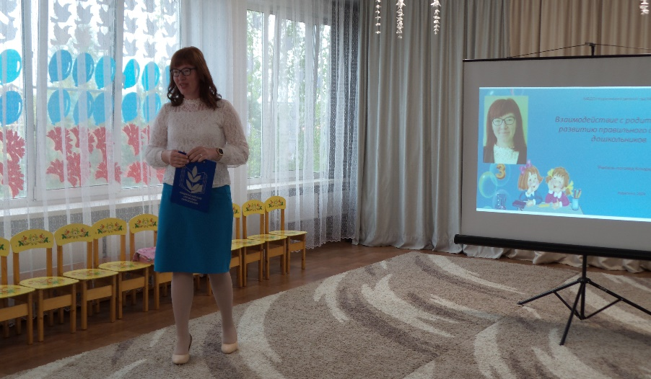**Взаимодействие с родителями по развитию правильного дыхания дошкольников. -Учитель-логопед МБДОУ №15 Кочариди В.Ю.**

РОЛЬ ДЫХАНИЯ В ЖИЗНЕДЕЯТЕЛЬНОСТИ ОРГАНИЗМА ЧЕЛОВЕКА

Одной из важнейших функций организма является дыхание, которое наряду с движением, умственной деятельностью, мышлением, пищеварением обеспечивает нормальную жизнедеятельность организма. Основная функция дыхания – насыщение клеток организма кислородом. В силу бессознательности дыхания, мы недооцениваем значение, которое оно имеет в жизнедеятельности человека, а особенно при выполнении активных физических упражнений. Правильное дыхание – основа обменных процессов, происходящих в организме человека. При поверхностном и частом дыхании в легкие попадает лишь половина вдыхаемого воздуха. Для постоянного обновления легочной атмосферы этого недостаточно, а в сочетании с физической нагрузкой это может привести к отрицательным последствиям: нарушениям сердечного ритма, скачкам артериального давления, головокружению, кратковременной потере сознания.

*Одна из причин возникновения речевых нарушений – неправильное дыхание. Для коррекции проблем с дыханием я использую дыхательную гимнастику и тренажеры для развития дыхания.*

* Памятки о правильном дыхании для детей раннего возраста.
* Видео для родителей с дыхательной гимнастикой и автоматизацией изолированного звука.

### Что это за метод?

Дыхательной гимнастикой называют систему упражнений, которая включает перемежающиеся с задержками дыхания вдохи и выдохи определенной скорости, интенсивности, длительности. Ее цель – укрепить дыхательные органы, насытить клетки организма кислородом, не допустить заболеваний, возникающих из-за гипоксии. Гимнастика также оказывает благотворное влияние на психику, успокаивает и расслабляет.

### Для чего дыхательные упражнения используются в логопедии?

Логопеды применяют эту методику для формирования у детей правильного речевого дыхания, которое необходимо для правильного звукопроизношения. Без него невозможно поддерживать постоянную громкость речи, четко соблюдать паузы, разговаривать плавно и с интонационной выразительностью.

Дыхательную гимнастику используют, прежде всего, в дошкольной логопедии. Постановка речевого дыхания в раннем возрасте целесообразно не только для правильного произношения, так и развития всех компонентов речи. Также в логопедии дыхательную гимнастику применяют для формирования диафрагмально-реберного дыхания, коррекции заикания и других нарушений.

### Нарушения речевого дыхания

* Слабые вдох и выдох, которые ведут к тихой, едва различимой речи.
* Неспособность грамотно распределять дыхание по словам. Ребенок проглатывает конец фразы или договаривает шепотом.
* Заикание
* «Захлебывание» словами.
* Гипоксия

### Для формирования речевого дыхания я использую не только комплексы упражнений, но и тренажеры которые принесли родители

Автор Стребелева

* Памятки о правильном дыхании для детей раннего возраста.
* Видео для родителей с дыхательной гимнастикой и автоматизацией изолированного звука.

<https://ds-ryabinka-kuragino-r04.gosweb.gosuslugi.ru/netcat_files/userfiles/2024/Dyhatelnaya_gimnaski.pdf>

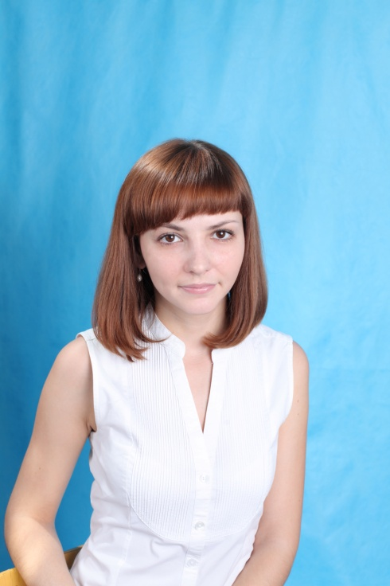

**Психологическая акция как эффективная форма взаимодействия с родителями при организации оздоровительной работы в ДОУ.- Педагог-психолог МБДОУ №7 «Рябинка» Петрова И.В.**

*Актуальность*

Взаимодействие с семьей — одно из важнейших направлений деятельности ДОУ. Чтобы оно было эффективным, необходимо использовать новые формы работы с родителями. Одной из таких форм взаимодействия с родителями становятся — акции в детском саду, а именно психологические акции.

Психологическая акция — это инновационная форма работы с родителями, которая представляет собой игровое пространство, разворачивающееся в детском саду или отдельной группе с определённой целью.

*Основной целью психологических акций в нашем детском саду является создание благоприятного психологического климата*, которое сближает всех участников образовательных отношений, создаёт доминирующее эмоциональное состояние, что благоприятно влияет на психофизическое здоровье дошкольников.

Положительные стороны

Акции *охватывает большую часть родителей* детского сада, *сплачивают коллектив, объединяют семью и детский сад.*

При том, что акция – групповой метод работы, *он имеет сугубо индивидуальную направленность.* Мероприятия затрагивают непосредственно каждого человека: ребенка, родителя и педагога.

*Акция экономична по времени проведения* (длительность от 1 дня до 1-2 недель), ненавязчиво сопровождает детей, родителей и педагогов в процессе воспитания и обучения.

Оригинальные приемы, позитивные настрои поднимают настроение детей, родителей и педагогов.

Хочу поделиться с вами теми психологическими акциями, которые уже использовала при организации оздоровительной работы в ДОУ:

- «**Настроение дня», «Радуга настроения», «Помоги деревьям расцвести» -** помогают создать благоприятный климат в ДОУ и изучить настроение детей и взрослых в детском саду.

Акции проходили во всех группах, холе д/сада. В приёмных утром взрослых и детей встречали педагоги и предлагали определить своё настроение, а вечером – отметить изменения настроения в течение дня.

***- «Аптечка для души», «Пожелание на день», «Улыбнись новому дню» -*** способствуют положительному эмоциональному настрою, атмосферы.

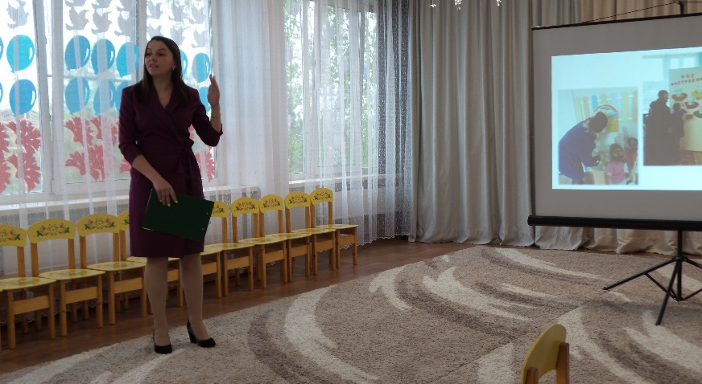Акции также проходили во всех группах, холе д/сада. Можно было взять и прочитать пожелание на день как родителям, детям, так и педагогам. Атрибуты для акций получились яркие, красочные, душевные, а самое главное – никого не оставили равнодушными.

***-* «Доброе сердце», «Самый добрый человек», «Гирлянда добрых дел»** - уточнение представлений о добре и зле, способствовать воспитанию доброжелательного отношения к сверстникам и другим людям.

Дети совершали добрые дела и поступки, помогали друг другу и родителям. Также были объявлены победители в номинации «Доброе сердце».

*Как же сделать так, чтобы* ребенок расстался с электронными устройствами хотя бы на один день? Самый верный способ – собственный пример!

Поэтому **с** целью профилактики зависимого поведения от гаджетов и укрепления детско-родительских отношений 4 и 5 мая в нашем детском саду прошла замечательная акция **«Выходной без гаджетов».**

**- «В детский сад с папой»**

В назначенный день детей приводили в детский сад или забирали домой их отцы. Ребята делились с папами своими планами на день и с гордостью потом рассказывали о своих успехах, новостях, за день. По улыбкам детей и пап было видно, что они довольны и счастливы!!!

**- «Следы понимания и заботы»**

Акция недавно стартовала. Родители ежедневно с детьми выполняют задания на пути в группу, направленные на гармонизацию детско-родительский отношений.

**ВЫВОД:** На сегодняшний день можно сказать, что у нас появились новые эффективные формы взаимодействия с родителями. А работа с семьями воспитанников в данном направлении даёт положительные результаты в гармоничном психофизическом развитии ребенка, его позитивной социализации. Родители, становясь активными участниками «общественной» жизни и образовательного процесса своих детей, чувствуют себя «хорошими родителями», поскольку вносят свой вклад в их развитие и приобретают новые педагогические умения и знания, становясь главными воспитателями своих детей.

<https://ds-ryabinka-kuragino-r04.gosweb.gosuslugi.ru/netcat_files/userfiles/2024/Psihologicheskaya_aktsiya._Petrova_IV_DODELAT.pdf>